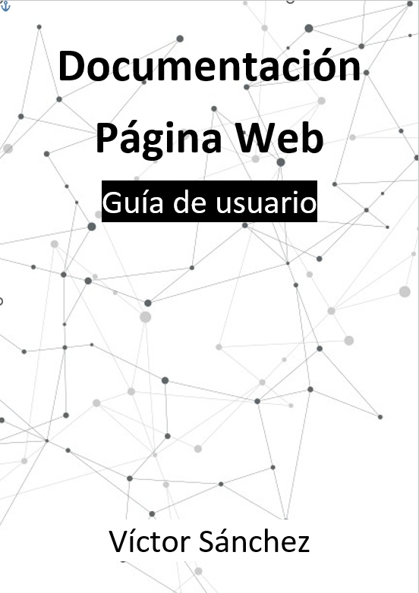

**Índice**

**1.** **Introducción y motivación del sitio** 3

**2.** **Prototipos** 4

**<header>** 4

**<main-section>** 4

**<mimo-section>** 5

**<carta-section>** 5

**<reviews-section>** 6

**<goto-section>** 6

**<reservar-section>** 7

**<footer>** 7

**3.** **Estructura de Carpetas y Archivos** 8

**Ilustración gráfica de la estructura de carpetas y archivos** 9

**4.** **Mapa de navegación** 10

**Uso de la barra de navegación.** 11

**5.** **Manual básico uso sitio web** 12

**1. Escribir una review/reseña** 13

**2. Cargar en nuestro GPS la dirección del restuarante** 14

**3. Realizar una reserva.** 15

**4. Acceder a las distintas redes sociales de Mimo Restaurante.** 16

**6.** **Normas de escritura del código** 17

**1. HTML** 17

**2. CSS** 19

**7.** **Manual Estilos CSS** 20

**Colores** 20

**Fuentes** 20

**Fondos** 21

**Botones** 21

**8.** **Listado contenido HTML & CSS** 22

**Código HTML** 22

**Código CSS** 28

# **Introducción y motivación del sitio**

Mi sitio web está basado en el restaurante de uno de mis mejores amigos;  
“Mimo Restaurante Arte & Cocina” en Alpedrete, Madrid.

Los motivos principales que me llevaron a tomar la decisión de hacer la página web sobre el restaurante de mi amigo fueron; el no hacer otra página web sobre algo “irrelevante” y la motivación de saber que tomándome esto como un proyecto a largo plazo, eventualmente podría desarrollar una página web totalmente completa y funcional para uno de mis mejores amigos, el cual a día de hoy aún no tiene una página web de su restaurante.

De igual forma, este hecho también me ha facilitado el diseño de la página, dado que él mismo me ha provisto de todo lo que he necesitado; desde el logo original del restaurante, imágenes del salón, cocina, barra, diferentes platos que allí se elaboran…

Lo cual me ha facilitado la elaboración y organización de la página.

# **Prototipos**

## **<header>**

## **<main-section>**

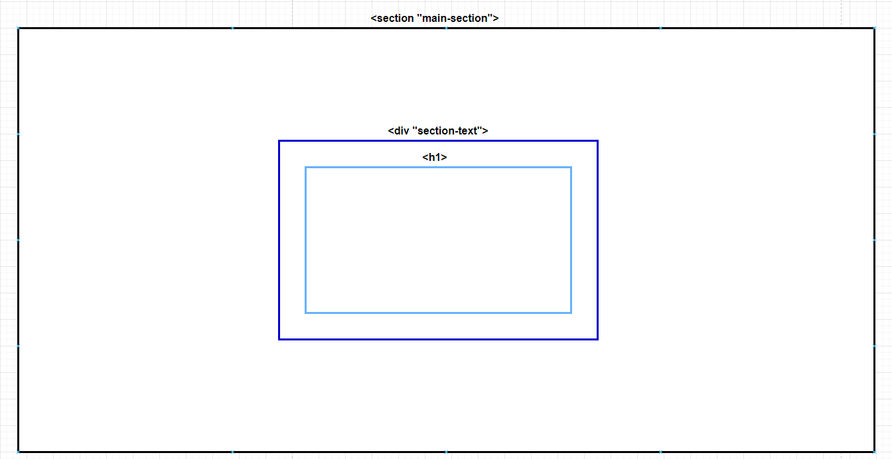

## **<mimo-section>**

## **<carta-section>**

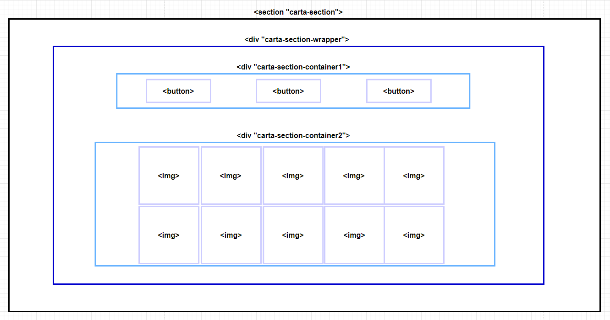

## **<reviews-section>**

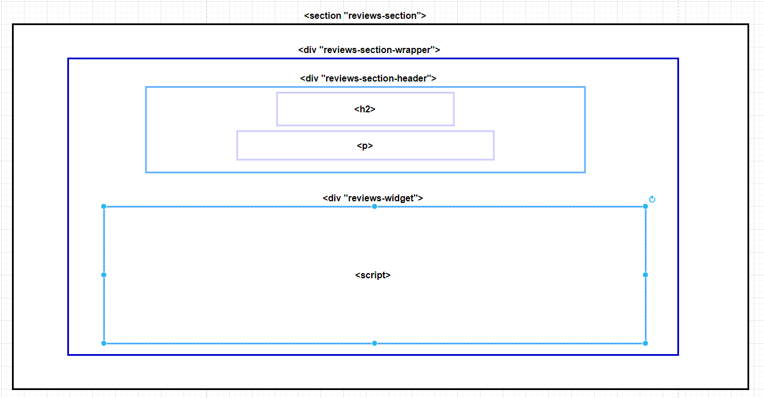

## **<goto-section>**

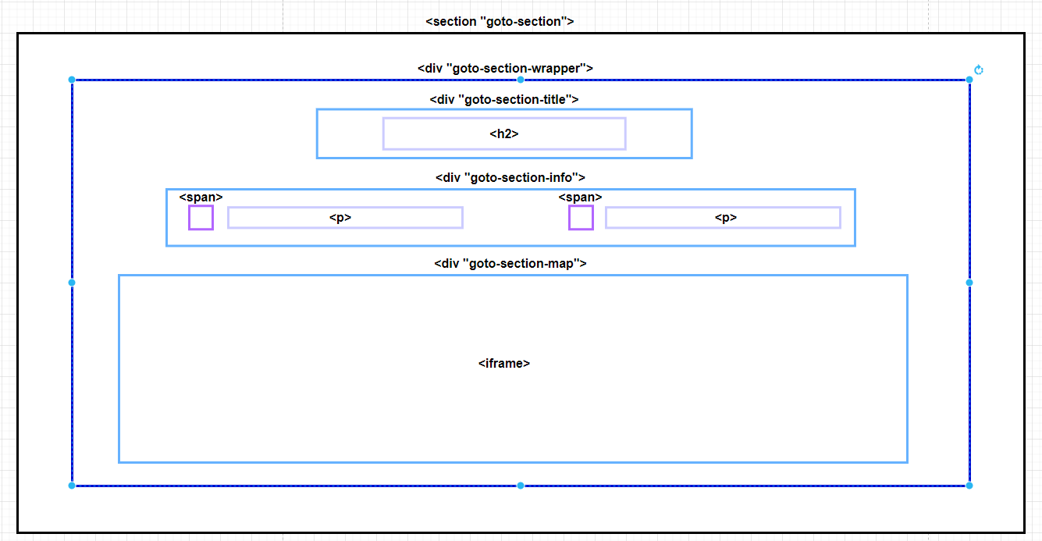

## **<reservar-section>**

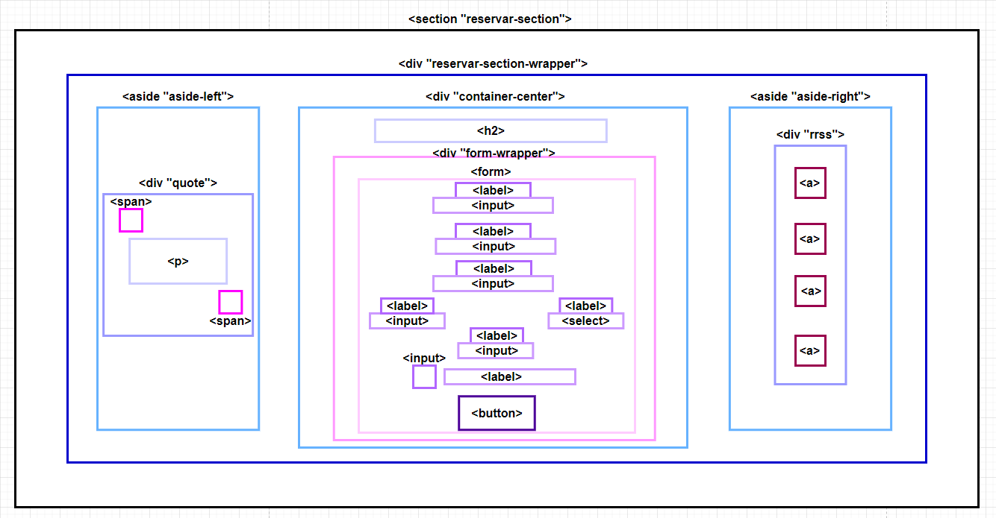

## **<footer>**

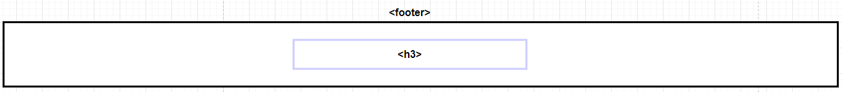

# **Estructura de Carpetas y Archivos**

La estructura/orden que he utilizado durante la elaboración de mi página web gira totalmente en torno al orden y la simplicidad.

El archivo index.html y style.css están juntos en la carpeta raíz del proyecto, dentro de la raíz encontramos también dos carpetas; **img** e **icons.**

Dentro de la carpeta **img** donde almaceno todas las imágenes que contiene la página, encontramos 3 sub-carpetas:

* **sections:** Aquí se guardan todas las imágenes que se muestran en las diferentes secciones de la página, al igual que el logo de la misma.
* **menus**: Esta carpeta contiene las imágenes de los distintos menús que podemos consultar en la sección “CARTA” haciendo click en cualquiera de los botones.
* **grid-platos:** Aquí sólo se guardan las imágenes de los platos que se utilizan en el grid de la sección “CARTA”, para facilitarnos el proceso de actualizar dichas imágenes con nuevos platos en el futuro.

En la carpeta **icon** encontramos un archivo style.css, el cual solo hace referencia a los *icons* que usamos dentro de las etiquetas *<span>* en la página, así como una carpeta llamada **font**, la cual contiene 4 archivos necesarios para la visualización y uso de dichos iconos.

## **Ilustración gráfica de la estructura de carpetas y archivos**

Estructura en Visual Studio Code

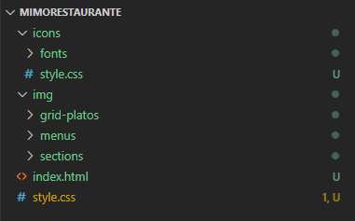

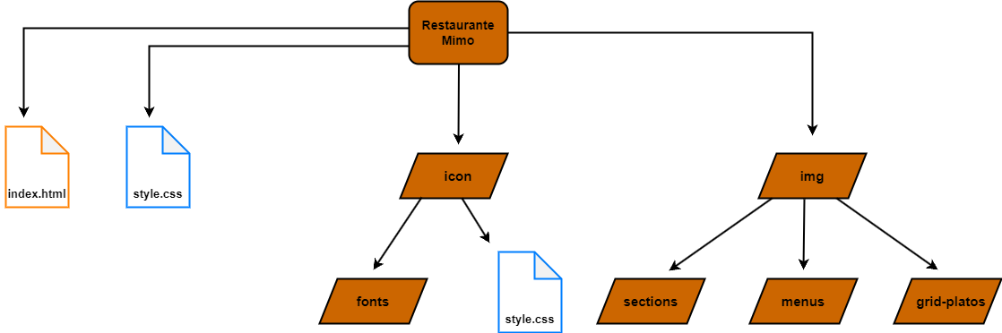Diagrama estructural

# **Mapa de navegación**

Dado que mi página web está basada en un modelo *“scroll-down”*, los enlaces del menú de navegación no te llevan a otra página, si no qué, navegas a través de la propia página hasta la sección correspondiente, para aclarar el concepto; la página web está compuesta por distintas **<section>** siendo cada una de ellas una *“página”*.

Hay dos formas de navegar a través de la página web:

1. De manera natural de inicio a fin, haciendo *scroll-down/up* navegando a través de las distintas secciones.
2. Haciendo uso del menú de navegación situado en todo momento en la parte superior de la página.



## **Uso de la barra de navegación**

La página se inicia desde la portada de la misma; **<section class = ”main-section”>**

Para volver en cualquier momento a dicha portada, basta con hacer click en el logo de la web, situado en todo momento en la esquina superior izquierda.



Si queremos movernos a una sección de la página, basta con hacer click en el nombre de la misma desde el menú de navegación situado en la parte superior derecha, por ejemplo, si queremos acceder a la sección donde se encuentran la carta de los distintos platos, menús o vinos, haríamos click en **“CARTA”** y automáticamente la página nos llevaría hasta dicha sección.

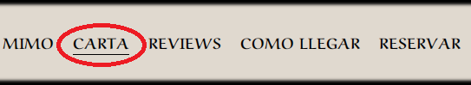

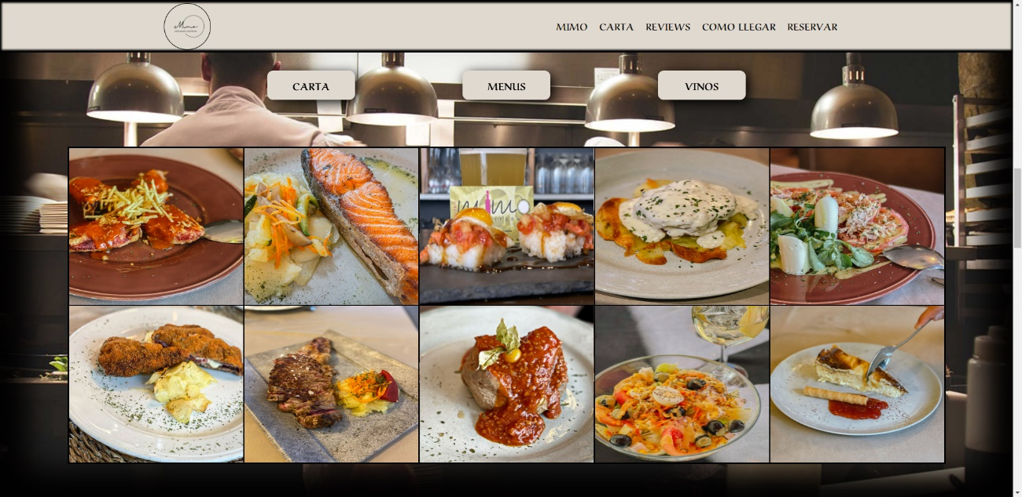De la misma forma podríamos ir al resto de secciones con tan solo hacer click sobre el nombre de la misma desde el menú de navegación, sin importar en que parte de la página nos encontremos.

# **Manual básico uso sitio web**

En esta sección voy a explicar las diferentes funcionalidades de las que dispone la página y como hacer uso de ellas.

Esta es una lista de las diferentes cosas que podemos hacer desde la página web:

1. Escribir una review/reseña.
2. Cargar en nuestra aplicación GPS la dirección del restaurante.
3. Realizar una reserva.
4. Acceder a las distintas redes sociales de Mimo Restaurante.

## **1. Escribir una review/reseña**

Si tras nuestra visita al restaurante queremos compartir nuestra experiencia con otros clientes tan solo tenemos que dirigirnos a la sección “REVIEWS”.

Una vez situados en dicha sección podremos ver una colección de reviews de Google, totalmente actualizada, en la parte superior derecha encontramos el botón  
“Escribe una reseña”.

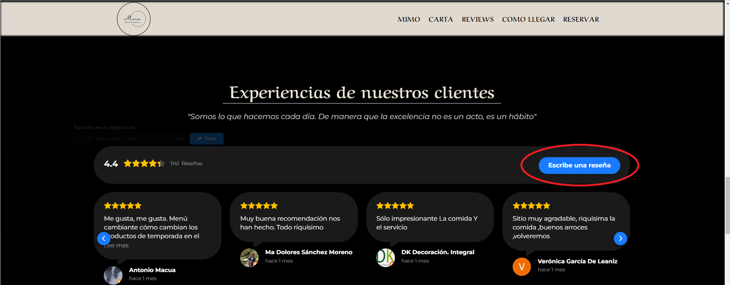

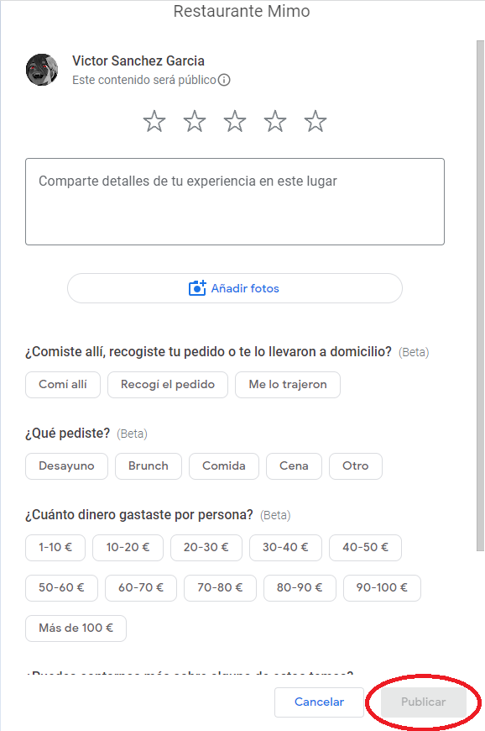Si clickamos en dicho botón, la página nos abrirá una nueva pestaña con un formulario a rellenar para evaluar nuestra experiencia en Mimo Restaurante, una vez completada, clickando en “Publicar”, nuestra review será añadida al perfil de Google del restaurante (siempre y cuando la review cumpla con las condiciones establecidas por Google)

## **2. Cargar en nuestro GPS la dirección del restuarante**

Para saber la localización exacta del restaurante sin tener que buscarlo, tan solo tenemos que desplazarnos hasta la sección “COMO LLEGAR”.

Una vez allí podremos ver tanto la dirección como el teléfono del restaurante en la parte superior, asi como un mapa de Google con la localización exacta del mismo en la parte inferior.

Tan solo tenemos que hacer click en el apartado “Cómo llegar”, situado en la parte superior izquierda del mapa. Esto cargará la dirección del restaurante en nuestra aplicación GPS predeterminada.

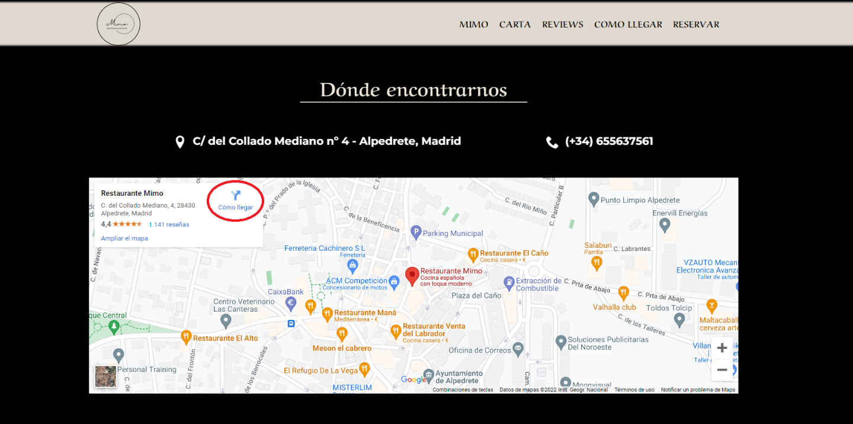

## **3. Realizar una reserva.**

Para realizar una reserva en Mimo Restaurante tenemos que navegar hasta la sección “RESERVAR”.

Una vez situados en la sección podremos ver en medio de la pantalla un formulario bajo el título “Haz tu reserva”.

Simplemente tenemos que rellenar todos los campos con la información solicitada y hacer click en el botón “Reservar”

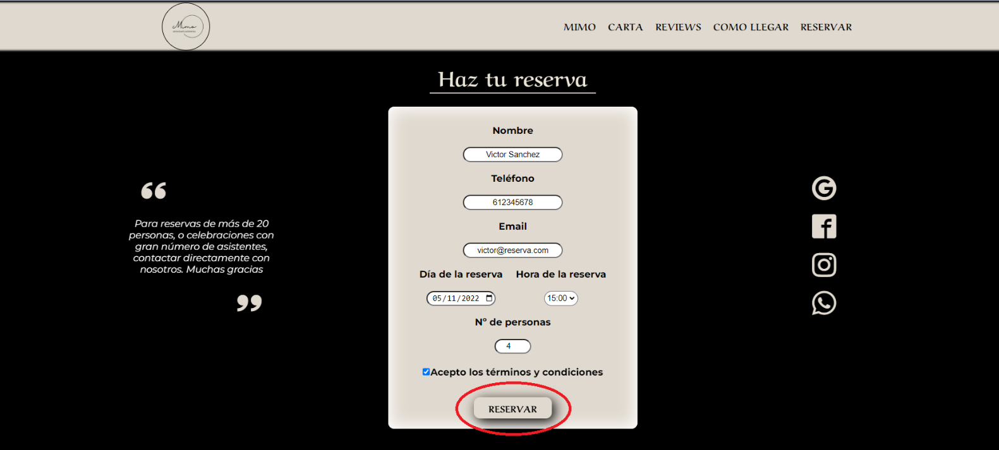

El número máximo de asistentes para una reserva normal está limitado en el formulario a 20.

En la parte izquierda de la sección podemos ver un recordatorio que dice que las reservas de un número mayor de asistentes han de realizarse por teléfono.

## **4. Acceder a las distintas redes sociales de Mimo Restaurante.**

Para poder acceder a las distintas redes sociales desde la página web, en las que se encuentra Mimo Restaurante, basta con situarnos en la sección “RESERVAS”

Una vez situados en la sección podremos ver en la parte derecha de la pantalla una serie de iconos dispuestos en columna.

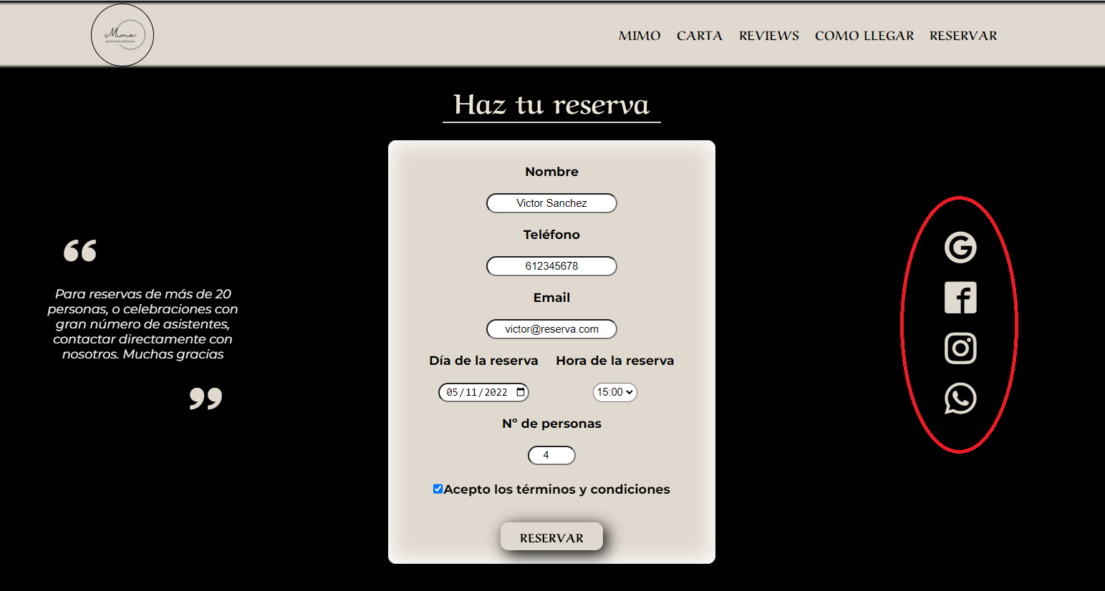



Si hacemos click en nos abrirá una pestaña al perfil de TripAdvisor del restaurante, donde podremos ver reviews y críticas distintas a las de Google.



Si hacemos click en nos abrirá una pestaña a la página de Facebook del restaurante.



Si hacemos click en nos abrirá una nueva pestañá al perfil de Instagram del restaurante.



Si hacemos click en nos dará la opción directa de llamar al restaurante usando nuestro navegador o smarphone.

# **Normas de escritura del código**

La forma en la que me gusta escribir y estructurar mi código es bastante parecida tanto para el documento HTML como para el CSS, pero para poder explicar las pequeñas diferencias entre uno y otro de una manera clara y sencilla, voy a separar esta sección en HTML y CSS.

## **1. HTML**

A la hora de escribir mi código HTML, siempre separo las distintas secciones o partes importantes de la página con un comentario en mayúsculas con el nombre de la *class* o *id* de la misma, los estilos que reciban las etiquetas de dicha sección en el archivo CSS estarán bajo un comentario con el mismo nombre, lo que facilitará situarnos en el mismo sitio en el archivo HTML y CSS.

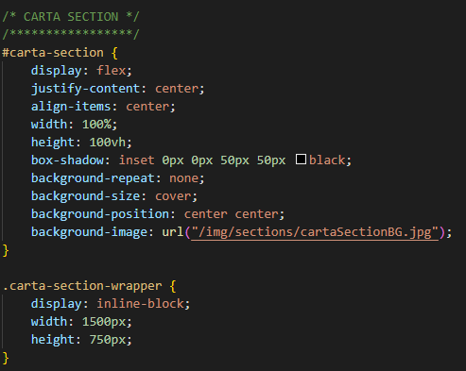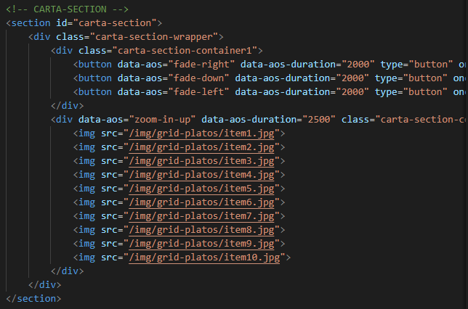Sección *“carta-section”* en HTML Sección *“carta-section”* en CSS

La manera en la que nombro clases e ids sería algo parecido a la siguiente formula:

***class/id = “nombre-que es”***

Si por ejemplo, estoy trabajando en una sección que va a tratar sobre productos de una tienda:

***<section id = “productos-section”>***

Siguiendo la misma fórmula que acabo de comentar, si según voy desarrollando contenido para la sección, me doy cuenta de que esta va a tener, por ejemplo, 3 contenedores independientes, la *class* de los mismos va a heredar el nombre de la *class/id* de la sección a la que corresponden, añadiendo al final un nombre que definan que “son” o que función van a desarrollar.

Usando el ejemplo anterior, imaginemos que mi ***“productos-section”*** va a contener 3 **<div>** independientes, uno estará en la parte izquierda, otro en el centro y otro en la derecha.

La forma en la que yo nombraría sus *class* sería de la siguiente forma:

***<section id = “productos-section”>  
 <div class = “productos-section-container-left”></div>***

***<div class = “productos-section-container-center”></div>***

***<div class = “productos-section-container-right”></div>***  
 ***</section>***

## **2. CSS**

En lo referente al CSS, básicamente trato de seguir la misma estructura de lo mencionado anteriormente, con algunas ligeras diferencias.

Cuando voy a comenzar a dar estilo a una sección de mi página, escribo un comentario como lo haría en el HTML, usando el nombre de la class/id de la sección sobre la que voy a trabajar, con la pequeña diferencia de que, debajo de ese mismo comentario, escribo otro que tan solo contiene una fila de asteriscos. Esto es debido a que en mi archivo CSS, cuando una sección está dividida en partes, estas partes también reciben un comentario para poder ubicarme de manera más rápida sobre la parte específica de esa sección.

Para aclarar este concepto voy a usar la sección “Reservar” de mi página web como ejemplo:

Inicio de estilos de ***“reservar-section”*** en CSS Estilos del Aside izquierdo

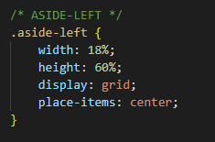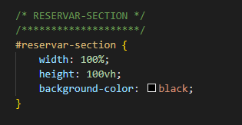

Estilos del <div> central de la sección. Estilos del Aside derecho

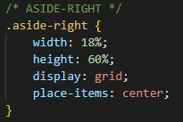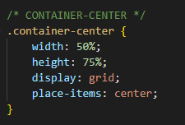

# **Manual Estilos CSS**

## **Colores**

Los colores principales de la página son los siguientes:

  
  
  
  
  
**HEX: #e0d9cf HEX: #FFFFFF HEX: #000000  
RGB: (224, 217, 207) RGB : (255, 255, 255) RGB: (0, 0, 0)**  
  
  
El color **#e0d9cf** es color original del logo del restaurante.  
Esté color se utiliza principalmente para el <header>, los **<h2>,** como color de fondo para el formulario y ciertos **<div>** que contienen texto, y también como color de fondo de los botones e iconos de la página.  
  
El color **#FFFFFF** se utiliza únicamente para los **<p>** (salvo una excepción que se comenta más adelante).  
  
El color #000000 es utilizado para el nombre de las secciones del menú de navegación, las label del formulario, y texto de los botones.  
También es el color utilizado para aplicar bordes a distintas etiquetas, y, como excepción, es utilizado para el **<h2>** y **<p>** de la sección **“MIMO”** pues el contenido de dichas etiquetas se encuentran sobre un fondo que utiliza el color **#e0d9cf**.

**Fuentes**  
  
La página hace uso de 3 fuentes:  
 - Alkalami  
 - Aref Ruqaa Ink  
 - Montserrat  
  
Alkalami: Utilizada exclusivamente para el <h1> de la portada de la página.  
  
Aref Ruqaa Ink: Utilizida para los enlaces del menú de navegación, los <h2> de cada sección.  
  
Montserrat: Utilizada para los <p> y texto de las <label> del formulario.

**Fondos**  
  
Mi página hace uso de imágenes como fondo solo en las 3 secciones principales, las cuales son fotos del restaurante que representan la temática de dichas secciones.  
  
La sección main o portada tiene como fondo una imagen de la entrada del restaurante.  
  
La segunda sección o **“MIMO”** tiene como fondo una foto del salón del restaurante  
  
La tercera sección o **“CARTA”** tiene una foto de la cocina del restaurante.  
  
  
Para las otras secciones he decido usar un fondo negro **(#000000)** para no hacer toda la página demasiado cargada con imágenes de fondo, y puesto que también considero el resto de secciones o páginas como *“secundarias”* así que dándole un color de fondo en vez de una imagen como a las tres primeras, de alguna forma le da una identidad más especial a las primeras que son las que introducen al restaurante.

**Botones**  
  
Los botones tienen un diseño sencillo, todos usan la fuente Aref Ruqaa Ink, para el texto uso el color **#000000** y como fondo el color **#e0d9cf**.  
  
Todos tiene un efecto :hover que invierte dichos colores; el texto pasa a usar #e0d9cf y el fondo el color **#000000**.  
  
Tienen también la propiedad ***box-shadow*** que consiguen darle profundidad y que además, dichas sombra se ve afectada de igual manera que el texto y el color de fondo cuando se activa el :hover.

# **Listado contenido HTML & CSS**

## **Código HTML**

<!DOCTYPE html>

<html lang="en">

<head>

    <meta charset="UTF-8">

    <meta http-equiv="X-UA-Compatible" content="IE=edge">

    <meta name="viewport" content="width=device-width, initial-scale=1.0">

    <title>Restaurante Mimo</title>

    <link rel="stylesheet" href="style.css">

    <link rel="stylesheet" href="icons/style.css">

    <link href="https://unpkg.com/aos@2.3.1/dist/aos.css" rel="stylesheet">

<body>

    <!-- HEADER -->

    <header data-aos="fade-down" data-aos-duration="2000" class="main-header">

        <div class="logo">

            <a href="index.html">

                <img src="img/sections/logo.png">

            </a>

        </div>

        <!-- NAVBAR -->

        <nav class="main-nav">

            <ul>

                <li><a href="#mimo-section">MIMO</a></li>

                <li><a href="#carta-section">CARTA</a></li>

                <li><a href="#reviews-section">REVIEWS</a></li>

                <li><a href="#goto-section">COMO LLEGAR</a></li>

                <li><a href="#reservar-section">RESERVAR</a></li>

            </ul>

        </nav>

    </header>

    <!-- MAIN-SECTION -->

    <section class="main-section">

        <div class="section-text">

            <h1 data-aos="zoom-in" data-aos-duration="2000">ARTE<br>&<br>COCINA</h1>

        </div>

    </section>

    <!-- MIMO-SECTION -->

    <section id="mimo-section">

        <div data-aos="fade-up" data-aos-duration="3000" class="mimo-section-wrapper">

            <div class="mimo-section-container1">

                <div class="mimo-section-title">

                    <h2>Mimo Restaurante</h2>

                </div>

                <div class="mimo-section-text">

                    <p>En Mimo Restaurante pueden disfrutar desde su terraza, de una vista impresionante de Madrid.

                        Considerada como una de las cinco mejores de Europa, cuenta con distintos ambientes.<br><br>

                        Terraza cubierta con sistema de calefacción, cascadas, fuentes, grandes sombrillas en verano,

                        hacen

                        de este uno de los restaurantes revelación, desde donde se acerca a diario un público fiel para

                        disfrutar de su gastronomía.<br><br>

                        En los acogedores salones con chimeneas pueden celebrar desde comidas de empresa a celebraciones

                        de

                        distinta índole.

                    </p>

                </div>

            </div>

            <div class="mimo-section-container2">

                <div class="mimo-section-image">

                    <img src="img/sections/mimoSection1.jpg">

                </div>

            </div>

        </div>

        </div>

    </section>

    <!-- CARTA-SECTION -->

    <section id="carta-section">

        <div class="carta-section-wrapper">

            <div class="carta-section-container1">

                <button data-aos="fade-right" data-aos-duration="2000" type="button" onclick="window.open('img/menus/menu1.jpg')">CARTA</button>

                <button data-aos="fade-down" data-aos-duration="2000" type="button" onclick="window.open('img/menus/menu2.jpg')">MENUS</button>

                <button data-aos="fade-left" data-aos-duration="2000" type="button" onclick="window.open('img/menus/menu3.jpg')">VINOS</button>

            </div>

            <div data-aos="zoom-in-up" data-aos-duration="2500" class="carta-section-container2">

                <img src="img/grid-platos/item1.jpg">

                <img src="img/grid-platos/item2.jpg">

                <img src="img/grid-platos/item3.jpg">

                <img src="img/grid-platos/item4.jpg">

                <img src="img/grid-platos/item5.jpg">

                <img src="img/grid-platos/item6.jpg">

                <img src="img/grid-platos/item7.jpg">

                <img src="img/grid-platos/item8.jpg">

                <img src="img/grid-platos/item9.jpg">

                <img src="img/grid-platos/item10.jpg">

            </div>

        </div>

    </section>

    <!-- REVIEWS-SECTION -->

    <section id="reviews-section">

        <div class="reviews-section-wrapper">

            <div data-aos="flip-up" data-aos-duration="3000" class="reviews-section-header">

                <h3>Experiencias de nuestros clientes</h3>

                <p>"Somos lo que hacemos cada día. De manera que la excelencia no es un acto, es un hábito"</p>

            </div>

            <div class="reviews-widget">

                <script src="https://apps.elfsight.com/p/platform.js" defer></script>

                <div class="elfsight-app-b7e07e64-c4b1-4651-8cab-26565b079f4f"></div>

            </div>

        </div>

    </section>

    <!-- COMO LLEGAR-SECTION -->

    <section id="goto-section">

        <div class="goto-section-wrapper">

            <div data-aos="fade-down" data-aos-duration="2000" class="goto-section-title">

                <h2>Dónde encontrarnos</h2>

            </div>

            <div class="goto-section-info">

                <span data-aos="fade-right" data-aos-offset="300" data-aos-easing="ease-in-sine"

                    data-aos-duration="2000" class="icon-location">

                    <p>&nbsp C/ del Collado Mediano nº 4 - Alpedrete, Madrid</p>

                </span>

                <span data-aos="fade-left" data-aos-offset="300" data-aos-easing="ease-in-sine" data-aos-duration="2000"

                    class="icon-phone">

                    <p>&nbsp (+34) 655637561</p>

                </span>

            </div>

            <div data-aos="flip-up" data-aos-duration="3000" class="goto-section-map">

                <iframe

                    src="https://www.google.com/maps/embed?pb=!1m18!1m12!1m3!1d2140.150560332092!2d-4.02425318637172!3d40.660086962188224!2m3!1f0!2f0!3f0!3m2!1i1024!2i768!4f13.1!3m3!1m2!1s0xd41739c08bd4281%3A0xb4623f405d022936!2sRestaurante%20Mimo!5e0!3m2!1ses!2ses!4v1665519393100!5m2!1ses!2ses"

                    width="1200" height="400" style="border:0;" allowfullscreen="" loading="lazy"

                    referrerpolicy="no-referrer-when-downgrade"></iframe>

            </div>

        </div>

    </section>

    <!-- RESERVAR-SECTION -->

    <section id="reservar-section">

        <div class="reservar-section-wrapper">

            <aside class="aside-left">

                <div data-aos="fade-down-right" data-aos-duration="2000" class="quote">

                    <span class="icon-quotes-left"></span>

                        <p>Para reservas de más de 20 personas, o celebraciones con gran número de asistentes, contactar directamente con nosotros. Muchas gracias</p>

                    <span class="icon-quotes-right"></span>

                </div>

            </aside>

            <div class="container-center">

                <h2 data-aos="fade-down" data-aos-duration="2000">Haz tu reserva</h2>

                <div data-aos="zoom-in" data-aos-duration="2000" class="form-wrapper">

                    <form action="/action_page.php">

                        <label for="name">Nombre</label>

                        <input type="text" id="name" name="name">

                        <label for="phonenumber">Teléfono</label>

                        <input type="text" id="phonenumber" name="phonenumber">

                        <label for="email">Email</label>

                        <input type="email" id="email" name="email">

                        <div class="fecha-hora-wrapper">

                            <div>

                                <label for="fecha">Día de la reserva</label>

                                <input type="date" id="fecha" name="fecha">

                            </div>

                            <div>

                                <label for="hora">Hora de la reserva</label>

                                <select name="hora" id="hora">

                                    <option>--:--</option>

                                    <option>13:00</option>

                                    <option>13:30</option>

                                    <option>14:00</option>

                                    <option>14:30</option>

                                    <option>15:00</option>

                                    <option>15:30</option>

                                    <option>16:00</option>

                                    <option>20:00</option>

                                    <option>20:30</option>

                                    <option>21:00</option>

                                    <option>21:30</option>

                                    <option>22:00</option>

                                    <option>22:30</option>

                                </select>

                            </div>

                        </div>

                        <label for="personas">Nº de personas</label>

                        <input type="number" id="personas" name="personas" min="0" max="20" value="0">

                        <div class="terms">

                            <input type="checkbox" id="terms" name="terms" value="terms">

                            <label for="terms"> Acepto los términos y condiciones</label><br>

                        </div>

                        <button type="button">RESERVAR</button>

                    </form>

                </div>

            </div>

            <aside class="aside-right">

                <div data-aos="fade-down-left" data-aos-duration="2000" class="rrss">

                    <a href="https://www.tripadvisor.es/Restaurant_Review-g562643-d2072964-Reviews-MiMo_Restaurante_ArteCocina-Alpedrete.html" target=”_blank”><span class="icon-google3"></a>

                    <a href="https://m.facebook.com/people/Restaurante-MiMo/100084218615616/" target=”_blank”><span class="icon-facebook2"></a>

                    <a href="https://www.instagram.com/restaurantemimoalpedrete/" target=”_blank”><span class="icon-instagram"></a>

                    <a href="tel:+34655637561"><span class="icon-whatsapp"></a>

                </div>

            </aside>

        </div>

    </section>

    <!-- FOOTER -->

    <footer>

        <h3>Website designed by Víctor Sánchez</h3>

    </footer>

    <!-- AOS LIBRARY -->

    <script src="https://unpkg.com/aos@2.3.1/dist/aos.js"></script>

    <script>

        AOS.init({

        })

    </script>

</body>

</html>

## **Código CSS**

/* GOOGLE FONTS */

@import url('https://fonts.googleapis.com/css2?family=Shadows+Into+Light&display=swap');

@import url('https://fonts.googleapis.com/css2?family=Alkalami&display=swap');

@import url('https://fonts.googleapis.com/css2?family=Aref+Ruqaa+Ink:wght@700&family=Shadows+Into+Light&display=swap');

@import url('https://fonts.googleapis.com/css2?family=Montserrat&display=swap');

*, *::before, *::after {

    margin: 0;

    padding: 0;

    box-sizing: border-box;

}

html {

    scroll-behavior: smooth;

}

a {

    text-decoration: none;

    color: black;

}

ul {

    list-style: none;

}

/* HEADER */

/**********/

.main-header {

    box-shadow: inset 0px 0px 3px 3px black;

    border-top: 2px black solid;

    border-bottom: 2px black solid;

    position: fixed;

    display: flex;

    justify-content: space-between;

    align-items: center;

    background: #e0d9cf;

    top: 0;

    left: 0;

    width: 100%;

    height: 90px;

    padding: 0 30px;

    z-index: 3;

}

.logo {

    margin-left: 250px;

    width: 80px;

    height: auto;

}

.logo img {

    border: 1.5px black solid;

    border-radius: 50%;

    display: block;

    width: 100%;

    height: auto;

}

.logo img:hover {

    border: 2px black solid;

    transition: 0.1s;

}

/* NAVBAR */

/**********/

.main-nav {

    margin-right: 250px;

}

.main-nav ul {

    display: flex;

}

.main-nav li {

    position: relative;

    margin-right: 20px;

    padding-bottom: 2px;

}

.main-nav li a {

    font-family: 'Aref Ruqaa Ink', serif;

}

/* NAVBAR ITEM BORDER */

.main-nav ul li a::after {

    content: '';

    position: absolute;

    bottom: 0;

    left: 0;

    width: 100%;

    height: 1px;

    background: black;

    transform: scaleX(0);

    transition: transform 0.6s cubic-bezier(0.19,1,0.22,1);

}

.main-nav ul li a:hover::after {

    transform: scaleX(1);

}

/* MAIN-SECTION */

/****************/

.main-section {

    display: flex;

    justify-content: center;

    align-items: center;

    width: 100%;

    height: 100vh;

    box-shadow: inset 0px 0px 50px 50px black;

    background-repeat: none;

    background-size: cover;

    background-position: center center;

    background-image: url("img/sections/main3.jpg")

}

.section-text {

    display: flex;

    justify-content: center;

    align-items: center;

    margin-top: 180px;

    height: 500px;

    width: 500px;

}

.main-section div h1 {

    font-family: 'Alkalami', serif;

    font-size: 70px;

    font-style: italic;

    font-weight: bolder;

    text-align: center;

    color: #ece6d8;

    text-shadow: 8px 8px 4px black;

    width: 100%;

    height: 0 auto;

    cursor: default;

}

/* MIMO-SECTION */

/****************/

#mimo-section {

    display: flex;

    justify-content: center;

    align-items: center;

    width: 100%;

    height: 100vh;

    box-shadow: inset 0px 0px 50px 50px black;

    background-repeat: none;

    background-size: cover;

    background-position: center center;

    background-image: url("img/sections/mimoSectionBG2.jpg")

}

/* CONTAINER1 (TITULO Y TEXTO) */

.mimo-section-wrapper {

    background-color: #e0d9cf;

    border-radius: 10px;

    box-shadow: inset 0px 0px 5px 5px black;

    display: flex;

    justify-content: center;

    align-items: center;

}

.mimo-section-container1 {

    display: inline-block;

    margin-right: 10px;

    width: 650px;

    height: 470px;

}

.mimo-section-title {

    display: flex;

    justify-content: center;

    align-items: center;

    margin-top: 10px;

    width: 100%;

    height: 80px;

}

.mimo-section-title h2 {

    border-bottom: 2px black solid;

    color: black;

    font-family: 'Aref Ruqaa Ink', serif;

    font-size: 45px;

    cursor: default;

}

.mimo-section-text {

    display: flex;

    justify-content: center;

    align-items: center;

    margin-top: 10px;

    width: 100%;

}

.mimo-section-text p {

    color: black;

    font-family: 'Montserrat', sans-serif;

    font-size: 20px;

    text-align: center;

    font-weight: bolder;

    padding: 10px;

    width: 90%;

    cursor: default;

}

/* CONTAINER 2 (IMAGENES) */

.mimo-section-container2 {

    margin-left: 10px;

    width: 450px;

    height: 500px;

}

.mimo-section-image {

    padding: 5px;

    width: 100%;

    height: 100%;

}

.mimo-section-image img {

    border-radius: 10px;

    border-left: 2px black solid;

    width: 100%;

    height: 100%;

}

/* CARTA-SECTION */

/*****************/

#carta-section {

    display: flex;

    justify-content: center;

    align-items: center;

    width: 100%;

    height: 100vh;

    box-shadow: inset 0px 0px 50px 50px black;

    background-repeat: none;

    background-size: cover;

    background-position: center center;

    background-image: url("img/sections/cartaSectionBG.jpg");

}

.carta-section-wrapper {

    display: inline-block;

    width: 1500px;

    height: 750px;

}

/* CONTAINER1 (BUTTONS) */

.carta-section-container1 {

    display: flex;

    justify-content: space-around;

    align-items: center;

    margin: auto;

    margin-top: 20px;

    width: 1000px;

    height: 150px;

}

.carta-section-container1 button {

    cursor: pointer;

    height: 50px;

    width: 150px;

    border-radius: 10px;

    box-shadow: 5px 5px 20px;

    font-family: 'Aref Ruqaa Ink', serif;

    font-size: 17px;

    font-weight: bolder;

    background-color: #e0d9cf;

    border: unset;

}

.carta-section-container1 button:hover {

    color: #e0d9cf;

    background-color: black;

    transition: 0.6s;

}

/* CONTAINER2 (GRID IMAGENES) */

.carta-section-container2 {

    display: grid;

    grid-template-columns:repeat(5, 2fr);

    margin-top: 30px;

    border: 2px black solid;

}

.carta-section-container2 img {

    border: 1px black solid;

    width: 100%;

    height: 270px;

}

/* REVIEWS SECTION */

/*******************/

#reviews-section {

    background-color: black;

    width: 100%;

    height: 100vh;

    box-shadow: inset 0px 0px 50px 50px black;

    display: grid;

    place-items: center;

}

.reviews-section-wrapper {

    width: 80%;

}

.reviews-section-header {

    padding: 20px;

    width: 90%;

    margin: 0 auto;

}

.reviews-section-header h3 {

    width: 55%;

    margin: 0 auto;

    color: #ece6d8;

    border-bottom: 1px white solid;

    font-family: 'Aref Ruqaa Ink', serif;

    font-size: 40px;

    text-align: center;

    font-weight: bolder;

    cursor: default;

}

.reviews-section-header p {

    color: lightgray;

    font-family: 'Montserrat', sans-serif;

    font-size: 18px;

    font-style: italic;

    text-align: center;

    padding: 20px;

    cursor: default;

}

.reviews-widget {

    margin-top: 20px;

}

/* COMO LLEGAR SECTION */

#goto-section {

    display: flex;

    justify-content: center;

    align-items: center;

    width: 100%;

    height: 100vh;

    box-shadow: inset 0px 0px 50px 50px black;

    background-color: black;

}

.goto-section-wrapper {

    display: block;

    width: 1200px;

    height: 650px;

}

.goto-section-title {

    height: 10%;

    width: 35%;

    margin: 0 auto;

}

.goto-section-title h2 {

    font-family: 'Aref Ruqaa Ink', serif;

    font-size: 35px;

    border-bottom: 2px #ece6d8 solid;

    font-weight: bolder;

    text-align: center;

    color: #ece6d8;

    cursor: default;

}

.goto-section-info {

    display: flex;

    justify-content: space-evenly;

    align-items: center;

    height: 20%;

}

.icon-location {

    display: flex;

}

.icon-location p {

    font-family: 'Montserrat', sans-serif;

    font-size: 20px;

    font-weight: bolder;

    color: white;

}

.icon-phone {

    display: flex;

}

.icon-phone p {

    font-family: 'Montserrat', sans-serif;

    font-size: 20px;

    font-weight: bolder;

    color: white;

}

/* RESERVAR-SECTION */

/********************/

#reservar-section {

    width: 100%;

    height: 100vh;

    background-color: black;

}

.reservar-section-wrapper {

    display: flex;

    justify-content: space-evenly;

    align-items: center;

    width: 80%;

    height: 100%;

    margin: 0 auto;

}

/* ASIDE-LEFT */

.aside-left {

    width: 18%;

    height: 60%;

    display: grid;

    place-items: center;

}

.quote {

    height: 50%;

    display: grid;

    place-items: center;

}

.quote p {

    color: white;

    text-align: center;

    font-family: 'Montserrat', sans-serif;

    font-style: italic;

    cursor: default;

}

/* CONTAINER-CENTER */

.container-center {

    width: 50%;

    height: 75%;

    display: grid;

    place-items: center;

}

.container-center h2 {

    border-bottom: 2px #e0cfd9 solid;

    color: #ece6d8;

    font-family: 'Aref Ruqaa Ink', serif;

    font-size: 35px;

    text-align: center;

    width: 40%;

    cursor: default;

}

/* FORM */

.form-wrapper {

    background-color: #e0d9cf;

    border-radius: 10px;

    width: 60%;

    height: 95%;

    text-align: center;

    padding: 10px;

    box-shadow: inset 0px 0px 25px 5px white;

    box-sizing: border-box;

}

.form-wrapper form {

    color: black;

    font-weight: bold;

    font-family: 'Montserrat', sans-serif;

    padding: 20px;

}

.fecha-hora-wrapper {

    display: flex;

    justify-content: space-evenly;

    align-items: center;

}

form label {

    border: 2px #e0cfd9;

}

form input, select {

    border-radius: 15px;

    height: 25px;

    display: block;

    margin: 18px auto;

    text-align: center;

}

form button {

    cursor: pointer;

    height: 35px;

    width: 130px;

    margin-top: 30px;

    border-radius: 10px;

    box-shadow: 5px 5px 20px;

    font-family: 'Aref Ruqaa Ink', serif;

    font-size: 15px;

    font-weight: bolder;

    background-color: #e0d9cf;

    border: unset;

}

form button:hover {

    color: #e0d9cf;

    background-color: black;

    transition: 0.6s;

}

.terms {

    display: flex;

    justify-content: center;

    align-items: center;

}

.terms input{

    margin: 0px !important;

}

/* ASIDE-RIGHT */

.aside-right {

    width: 18%;

    height: 60%;

    display: grid;

    place-items: center;

}

.rrss {

    height: 50%;

    display: grid;

    place-items: center;

}

/* FOOTER */

/**********/

footer {

    background-color: black;

    color: white;

    font-family: 'Montserrat', sans-serif;

    font-size: 10px;

    text-align: center;

}

footer h3 {

    cursor: default;

}